**Кому:** министерству национальной экономики, финансов Республики Казахстан, НПП «Атамекен»

**ФИО и должность автора:** Бисембина А.М., Эксперт управления регуляторной политики Департамента политики развития предпринимательства Министерства национальной экономики Республики Казахстан

**Дата:** 27.02.2024 г.

**АНАЛИТИЧЕСКАЯ ЗАПИСКА**

**Тема:** Проблемы развития малого и среднего бизнеса в Казахстане

Развитие малого и среднего бизнеса – основа экономики любой страны. Без развитого малого и среднего предпринимательства сложно говорить о стабильности макроэкономической ситуации государств. Вследствие этого, еще на заре независимости малый и средний бизнес был определен в Казахстане как важнейший сектор экономики. Всесторонняя поддержка малого и среднего бизнеса всегда была приоритетом государственной политики.

В Казахстане существуют серьезные проблемы в развитии малого и среднего бизнеса. Несмотря на существующие государственные программы поддержки и развития, малый и средний бизнес в стране пока не получил должного развития. Существует ряд преград объективного и субъективного порядка, которые не позволяют на протяжении многих лет успешно преодолеть препятствия на пути развития малого и среднего бизнеса, замедляя темпы его роста.

Зарубежный опыт экономического и социального развития подтверждает, что малый бизнес может стать реальным фактором не только стабилизации, но и роста экономики Казахстана. Малое предпринимательство содействует поддержанию на должном уровне конкуренции, гибкой перестройке производства, ускорению инновационных процессов, формированию социальной направленности рыночных отношений и росту занятости. В связи с этим научный анализ экономических проблем малого бизнеса в Казахстане приобретает особую значимость в условиях реформирования экономики, характеризующейся, в первую очередь структурной перестройкой хозяйства, необходимостью стабилизации воспроизводственных процессов и обеспечения в перспективе устойчивого экономического развития. На сегодняшний день особую актуальность приобретают проблемы оптимизации государственного и негосударственного воздействия на сектор малого бизнеса, отсутствие целостной системы управления предпринимательством на уровне государства и его регионов, конкретного предприятия. Государство нуждается в ряде исследований, посвященных как теоретическим аспектам бизнеса, определению малого и среднего бизнеса, так и изучению практических вопросов создания и эффективного функционирования малых фирм.

Малый и средний бизнес является сегодня ядром устойчивого экономического и политического развития. Развитие малого бизнеса имеет ряд преимуществ в сравнении с крупным производством, которые выражаются в активизации структурной перестройки экономики.

Формирование малых рыночных структур во всех без исключения отраслях и сфер экономики страны отвечает мирохозяйственным тенденциям экономических процессов, так как во всех странах мира в сфере малого бизнеса действует множество небольших предприятий разнообразного профиля. Размеры предприятий зависят от специфики отраслей и их технологических особенностей. Есть отрасли, связанные с высокой капиталоемкостью и значительными объемами производства и отрасли, для которых не требуются крупные предприятия, а напротив, предпочтение отдается малым предприятиям.

Для современной экономики характерна сложная комбинация различных по масштабам производств — крупных, с тенденцией к монопольным структурам, и небольших, создание которых определяется многими факторами. С одной стороны, устойчивый научно-технический прогресс имеет тенденцию к концентрации производства. Именно крупные фирмы располагают большими материальными, финансовыми, трудовыми ресурсами, квалифицированными кадрами. С другой стороны, в последнее время выявился небывалый рост малого и среднего предпринимательства, особенно в сферах, где пока не требуется значительных капиталов, больших объемов оборудования и кооперации множества работников. Развитие мелкого и среднего производства создает благоприятные условия для оздоровления экономики: появляется конкурентная среда; создаются дополнительные рабочие места; активнее идет структурная перестройка; расширяется потребительский сектор. Развитие малых предприятий ведет к насыщению рынка товарами и услугами, повышению экспортного потенциала, лучшему использованию местных сырьевых ресурсов.

«Малые предприятия играют важную роль в экономике всех стран мира. В последние несколько лет в странах Западной Европы, в США и Японии малый бизнес представлен совокупностью многочисленных малых и средних предприятий. Основная их масса – мельчайшие предприятия с численностью занятых не более 20 человек.

Кроме того, необходимо отметить, что малый и средний бизнеса также имеет роль по обеспечению рабочих мест, так как рост количество населения страны стремительно увеличивается.

***Показатели малого и среднего бизнеса 2024 года:***

1. Действующих предприятий МСБ по сравнению с тем же периодом 2022 года увеличилось на 8% (или 149,7 предприятий) и на 1 января 2024 года составило 2 186,2 предприятий (на 1 февраля 2023 года - 1 870,3 предприятий);

зарегистрированных предприятий МСБ в сравнении с аналогичным периодом предыдущего года, увеличилось на 5,6% (или 117,8 предприятий) и на 1 января 2024 года составило 2 186,2 предприятий (на 1 февраля 2023 года – 2 068,3 предприятий).

1. Численность занятых в МСБ за 3 квартал 2023 года составила 4 322 093 человек (3 912 486 человек за 3 квартал 2022 года), что на 10,4% выше по сравнению с аналогичным периодом 2022 года. На сегодня около 40% занятых работают в МСБ.
2. За 3 квартал 2023 года доля МСБ в экономике составило 36,5%, что на 0.5% п.п. больше аналогичного периода 2022 года (за 3 квартал 2022 года – 36%).

За последние **10 лет доля МСБ** в экономике показала **существенный рост в 19 пунктов** и составила **за 3 квартал 2023 году 36,5%** (за 2012 год –**17,1** %).

Согласно Стратегическому плану развития Казахстана, **доля МСБ в экономике** страны **к 2030 году должна составить 40%**.

4. Объем выпуска продукции субъектами малого и среднего бизнеса за 3 квартал 2023 года увеличился на 19% и составил 47,1 трлн тенге (за 3 квартал 2022 г. 39,6 трлн.тенге).

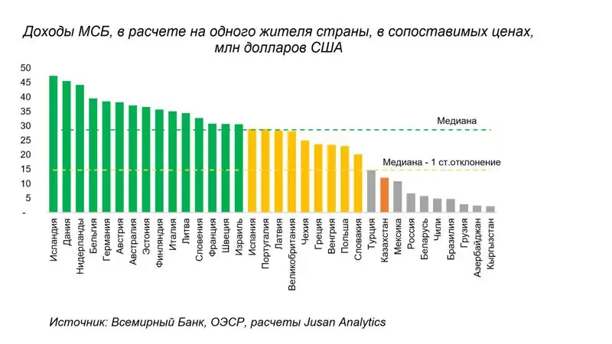

Однако несмотря на высокие номинальные показатели роста, доходы, генерируемые МСБ в расчете на одного жителя республики, значительно ниже, чем в странах ОЭСР и странах со схожими экономиками, даже при расчете в сопоставимых ценах.

Также, доля МСБ в ВВП гораздо меньше, чем в развитых странах, где она превышает 50-60%. Это также низкая производительность. Производительность труда работников крупных предприятий Казахстана в 5 раз выше, чем у МСБ. Для сравнения: в мире этот разрыв в среднем составляет менее 2 раз, а в развитых странах – от 20 до 40%.

Одной из наиболее сложных проблем является отсутствие у большей части субъектов достаточных финансовых ресурсов для обеспечения собственных инвестиционных и оборотных потребностей. Банки в силу низкой налогоспособности малого предпринимательства вынуждены переносить стоимость риска на кредиты путем увеличения процентной ставки по займам.

Так, по расчетам Международной финансовой корпорации (IFC), потенциальный объем кредитного портфеля МСБ в Казахстане составляет 18,4 трлн тенге, тогда как по состоянию на конец февраля 2023 года фактический объем займов составил 6,4 трлн тенге, или 35% от потенциального.

По последним данным экспертов, свободной ликвидности у казахстанских банков накопилось 17 трлн тенге, однако коэффициент одобрения кредитных заявок МСБ не превышает 40%. Из-за нехватки ликвидных активов МСБ не способен удовлетворить требования банков по обеспечению займа. Так, большинство компаний МСБ, не обладая приемлемым залогом, переходят на потребительское кредитование, что увеличивает для них и без того высокую стоимость финансирования.

В настоящее время МСБ в стране имеют множество проблем и барьеров в развитии, как было отмечено выше, финансовые проблемы это лишь одна из ключевых барьеров предприятии.

На самом деле у МСБ есть целый ряд потенциальных источников финансирования. Однако многие из них сопряжены с практическими проблемами, которые ограничивают целесообразность их использования. Ниже рассмотрены некоторые из основных источников финансирования и связанные с ними ограничения. Затем более подробно рассматривается краудфандинг и финансирование цепочки поставок.

Потенциально это очень хороший источник финансирования: эти инвесторы могут согласиться на более низкий уровень доходности, поскольку их мотивы для вложения средств не ограничиваются чисто финансовой заинтересованностью. Основным ограничением является то, что в большинстве случаев объём финансирования, которое владелец малого предприятия может вложить сам и получить от своих родственников и знакомых, довольно незначителен.

Для решения существующей проблемы не мало важно рассмотреть опыт других стран. Существуют страны, которые поддерживают бизнес простым и понятным способом — деньгами. Для этого бывает достаточно снизить налоговые ставки.

Возможные виды налоговых льгот для малого и среднего бизнеса могут включать:

*Льготы по налогу на прибыль:*

- Сниженные ставки налога на прибыль для малых и средних предприятий.

- Освобождение от налога на прибыль на определенный период времени.

*Налоговые каникулы:*

- Временное освобождение от определенных налогов для новых предприятий.

*Льготы по НДС:*

- Упрощенная система налогообложения по НДС;

- Освобождение от уплаты НДС для определенных видов деятельности.

*Социальные налоговые льготы:*

- Сниженные ставки социальных взносов для предприятий определенных размеров;

- Льготы по уплате обязательных социальных взносов для определенных категорий работников.

*Льготы по акцизам и другим налогам:*

- Освобождение от уплаты акцизов на определенные товары;

- Льготы по другим видам налогов, таким как земельный налог и т.д.

Использованная литература:

1. А. А. Жаксылыкова «Проблемы в развитии малого и среднего бизнеса Казахстана и пути их решения» <https://vestnik.turan-edu.kz/jour/article/view/672?locale=ru_RU>
2. Как поддержка МСБ влияет на развитие экономики в Казахстане <https://www.zakon.kz/ekonomika-biznes/6393830-kak-podderzhka-msb-vliyaet-na-razvitie-ekonomiki-v-kazakhstane.html>
3. <https://stat.gov.kz/ru/>

Домин С. «Неизбежны COVID и налоги: какие меры фискального стимулирования применяют в мире»

1. <https://ekonomist.kz/domnin/neizbezhny-covid-i-nalogi/>